和顏長生 悅色不老 | 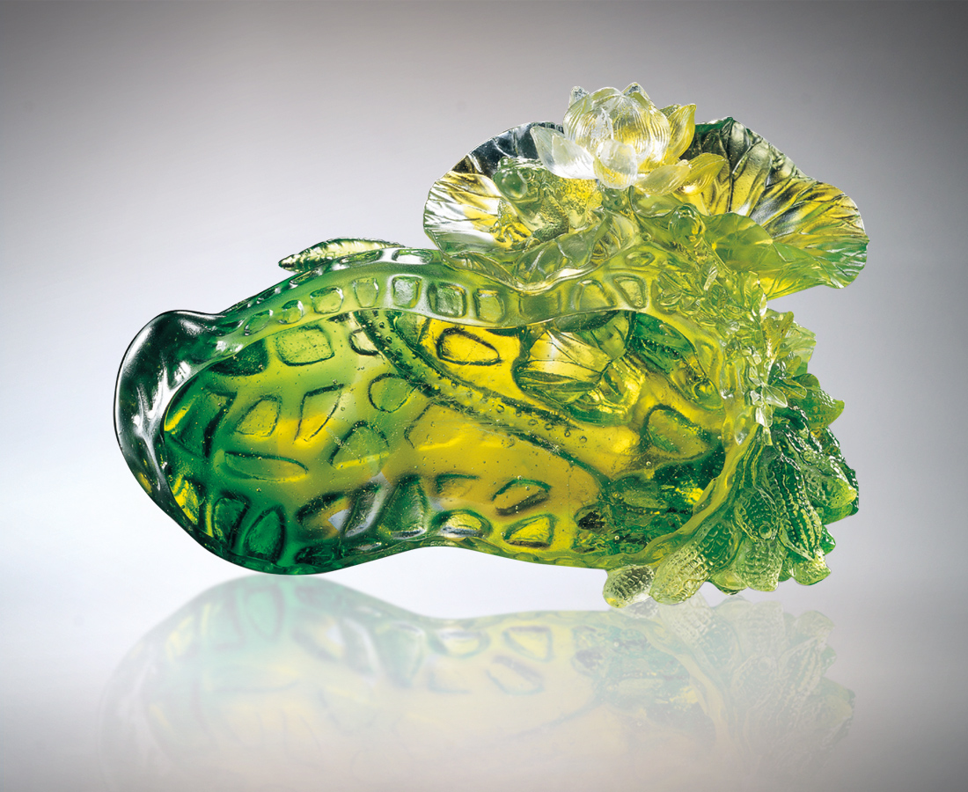
荷顏是一片
自得其樂的悅色
依自然的生長法則
不停新生包容的能量
接納環境 共生共榮
不停綻放純美的氣度
創造和諧 相互尊重
而讓世界長生自己不老
A Kind Countenance
The lotus flower has a contented countenance following nature's rules. Always be tolerant Accept the environment Thrive together with it Continually emanate a pure beauty Create harmony Show mutual respect Remaining young while the world goes on

編號 | 1557104 | No | 1557104
名稱 | 和顏長生 悅色不老 | Name | A Kind Countenance
顏色 | 琥綠透 | Color | null
尺寸 | 10 * 19 * 12.7 | Size | 10 * 19 * 12.7
重量 | 2.7 | Weight | 2.7
限量 | O | Limited Edition | O
售價 | NT$ 41200 | Price | NT$ 41200
 | RMB$ 8460 |  | RMB$ 8460

